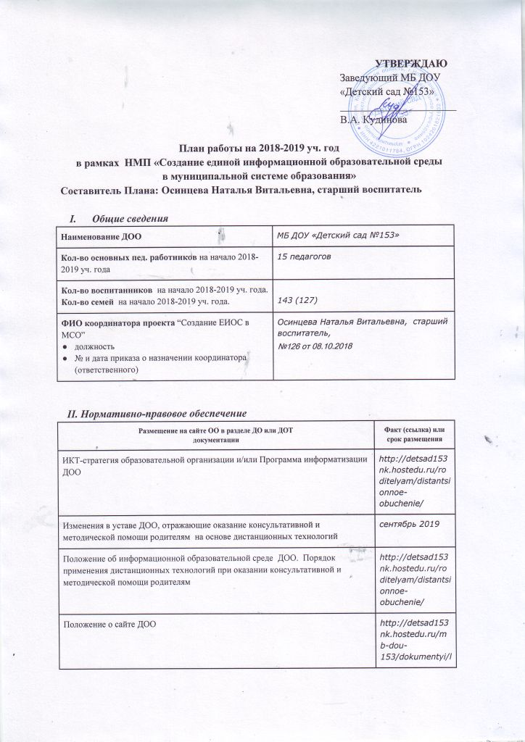

Положение о сайте (блоге) педагогических работников ДОО | http://detsad153nk.hostedu.ru/roditelyam/distantsionnoe-obuchenie/
Приказ по ДОО на 2018-2019уч. год о назначении координатора проекта “Создание ЕИОС в МСО” (ответственного) | http://detsad153nk.hostedu.ru/roditelyam/distantsionnoe-obuchenie/
План непрерывного внутрифирменного повышения квалификации педагогов в рамках НМП «Создание ЕИОС в МСО» | ноябрь 2018

III. Кадровый потенциал по направлениям: ЭУМК “Родительский Университет” (РУ), интерактивные задания на сайте ДОО (Web 2.0), сайты-блоги педагогов (блогообразование)

№ | ФИО, должность  участника проекта | Направление творческой группы  (РУ, Web 2.0, блогообразование)
1 | Осинцева Наталья Витальевна, старший воспитатель | блогообразование
2 | Степанова Ольга Евгеньевна, учитель-логопед | Web 2.0
3 | Калачева Ирина Юрьевна, воспитатель | Web 2.0
4 | Пархачева Ирина Анатольевна, воспитатель | блогообразование
5 | Федосенко Татьяна Сергеевна, воспитатель | Web 2.0
6 | Можаева Алена Александровна, воспитатель | Web 2.0
7 | Фортуна Лилия Александровна, инструктор по физкультуре | блогообразование
8 | Жильцова Инна Анатольевна, воспитатель | Web 2.0
Итого педагогов,  участников творческой группы |  | 8
% педагогов,  участников творческих групп (норма 37%) |  | 53%

IV. I. Оказание консультативной и методической помощи родителям на основе ЭУМК “Родительский Университет”

№ | Вид мероприятия, название мероприятия | ФИО участника творческой группы | Сроки  (четверти)
1 | Дистанционное обучение по курсам ЭУМК | Осинцева Наталья Витальевна, старший воспитатель | 2-4 четверти
Итого родителей (кол-во семей) |  |  | 40
% родителей (норма 15%) |  |  | 31%

IV. II. Перечень мероприятий, проводимых участниками проекта по направлениям: ЭУМК “Родительский Университет” (РУ), интерактивные задания на сайте ДОО (Web 2.0), сайты-блоги педагогов (блогообразование)
№ | Вид мероприятия, название мероприятия | Направление | ФИО участника творческой группы | Сроки  (четверти)
1 | анкетирование “Удовлетворенность родителей” | Web 2.0 | Осинцева Наталья Витальевна, старший воспитатель | 2 четверть
2 | викторина по материалу “Логоритмика” | Web 2.0 | Степанова Ольга Евгеньевна, учитель-логопед | 3 четверть
3 | викторина по материалу “ПДД малышам” | Web 2.0 | Калачева Ирина Юрьевна, воспитатель | 3 четверть
4 | Подготовка детей к обучению в школе (блог педагога) | блогообразование | Пархачева Ирина Анатольевна | 4 четверть
5 | Викторина «Отдых с ребенком» | Web 2.0 | Федосенко Татьяна Сергеевна, воспитатель | 4 четверть
6 | Викторина «Игрушки вредные и полезные» | Web 2.0 | Можаева Алена Александровна, воспитатель | 4 четверть
7 | «В здоровом теле здоровый дух» (блог педагога) | блогообразование | Фортуна Лилия Александровна, инструктор по физкультуре | 4 четверть
8 | Анкетирование «Готов ли Ваш ребенок к обучению в школе» | Web 2.0 | Жильцова Инна Анатольевна, воспитатель | 4 четверть
Итого педагогов,  участников творческой группы* |  |  |  | 8
% педагогов,  участников творческой группы (норма 37%)* |  |  |  | 53%
* Данные должны совпадать с данными таблицы III.

V. Участие в социально-значимых событиях, направленных на обобщение и распространение опыта в рамках проекта (уровень муниципальный и выше)
№ | Название события, форма представления опыта | ФИО участников проекта, направление | Сроки
1. | Городская научно-практическая конференция “Единая информационная образовательная среда дошкольных образовательных организаций города Новокузнецка» | Осинцева Наталья Витальевна старший воспитатель, Web 2.0 | апрель, 2018
Итого педагогов  участников проекта, обобщающих и распространяющих опыт в рамках НМП  в социально-значимых событиях (не ниже муниципального уровня) |  |  | 1
% педагогов  участников проекта, обобщающих и распространяющих опыт в рамках НМП  в социально-значимых событиях (не ниже муниципального уровня) |  |  | 7%

VI. Участие в конкурсных мероприятия в рамках проекта (уровень муниципальный и выше)
№ | Название конкурсных мероприятий, вид материалов представляемых на конкурс | ФИО участников проекта, направление | Сроки
1.
Итого педагогов  участников проекта, разработавших учебные материалы в рамках НМП и представивших их для участия в конкурсах разработок (не ниже муниципального уровня) |  |  | 0
% педагогов  участников проекта, разработавших учебные материалы в рамках НМП и представивших их для участия в конкурсах разработок (не ниже муниципального уровня |  |  | 0 %

VII. Размещение учебных разработок в депозитариях в рамках проекта (уровень муниципальный и выше)
№ | Название депозитария, вид материалов, размещаемых в депозитарии | ФИО участников проекта, направление | Сроки
1.
Итого педагогов  участников проекта, разработавших учебные материалы в рамках НМП и разместивших их в депозитарии (не ниже муниципального уровня) |  |  | 0
% педагогов  участников проекта, разработавших учебные материалы в рамках НМП и разместивших их в депозитарии (не ниже муниципального уровня) |  |  | 0 %

Задавать вопросы можно в файле “Вопросы-Ответы” (ссылка)

